DEVELOPMENT & CODING FOR SECURITY

Ransomware em python

**Nome:** Pedro Henrique Oliveira Costa

**RM:** 83594

Criei um ransomware que utiliza da criptografia em base64 e chave do tipo: XOR, para que seja realizado a criptografia dos arquivos alvos, que no caso são .txt, .doc, . pdf e foi realizado a criação de dois códigos, um para criptografar e o outro para realizar a descriptografia.

Essa primeira imagem mostra a biblioteca utilizada seguido dos imports necessários, o Crypto.cipher é o pacote que escolhi para criar esse código, o XOR é utilizado para que não aconteça de existir duas condições verdadeiras ao mesmo tempo, o BASE64 é o tipo de criptografia que será utilizada para sobrescrever os arquivos, o OS é necessário para funcionalidades que depende do sistema operacional e o SYS é necessário para ter acesso a parâmetros e funções do sistema.

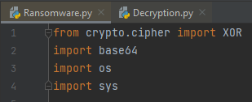

Nessa imagem está a parte onde é criado a chave para o acesso aos arquivos criptografados, também é onde está fazendo a leitura dos arquivos alvos em bytes e salvando os dados lidos em um novo arquivo chamado: readfile.

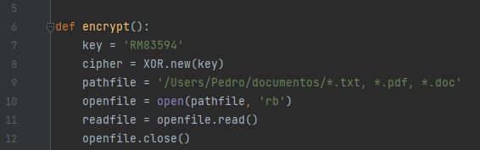

Já em sequência essa imagem mostra a criptografia sendo realizada, capturando os arquivos alvos e jogando em um novo arquivo onde será criptografada e realizando a alteração do nome dos arquivos em seguida, e depois desses processos os arquivos originais serão excluídos

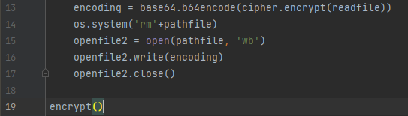

Na próxima imagem é onde será feita a descriptografia, o processo é o mesmo que foi utilizado para criptografar o que muda é o nome do arquivo que será buscado, pois quando foi criptografado os arquivos tiveram os nomes alterados e deletados, sendo assim necessário utilizar a chave criada para ter acesso aos arquivos, depois que conseguiu o acesso com a chave o código irá realizar a descriptografia para ter acesso aos arquivos originais.

